|  |  |  |  |  |  |  |  |  |  |  |
| --- | --- | --- | --- | --- | --- | --- | --- | --- | --- | --- |
| |  |  |  | | --- | --- | --- | |  |  |  | | МИНОБРНАУКИ РОССИИ | | | | Федеральное государственное бюджетное образовательное учреждение  высшего образования  **«МИРЭА** – **Российский технологический университет»**  **РТУ МИРЭА** | | | | |
| Институт информационных технологий (ИТ) | |
| Кафедра инструментального и прикладного программного обеспечения (ИиППО) | |

|  |  |  |  |  |
| --- | --- | --- | --- | --- |
| **ОТЧЁТ ПО ПРАКТИЧЕСКИМ РАБОТАМ** | | | | |
| **по дисциплине «Проектирование информационных систем»**  на тему  **«Платформа для записи на прием к психологу»** | | | | |
|  | | | | |
| Выполнил студент группы ИКБО-01-22 | | Прокопчук Р.О. | | |
|  | | |  | |
| Принял  *Ассистент* | | | Братусь Н.В. | |
| Практические работы выполнены | «___»_______2025 г. | | | (подпись студента) | |
| «Зачтено» | «___»_______2025 г. | | | (подпись руководителя) | |
|  |  | | |  | |

Москва 2025

### ПРАКТИЧЕСКАЯ РАБОТА № 5

**Задание:** выбрать наиболее значимый функциональный блок нижнего уровня декомпозиции из предыдущей практической работы и выполнить его декомпозицию в нотации DFD. Декомпозиция выполняется как отдельный файл в нотации диаграммы потоков данных. Необходимо создать двухуровневое описание потоков данных. Добавить текстовое описание потоков и блоков, сделать выводы к работе.

**Цель работы**

Целью данной практической работы является продолжение создания описания проектируемой информационной системы, которое заключается в выборе наиболее значимого функционального блока нижнего уровня декомпозиции из предыдущей практической работы и проектировании его декомпозиции в нотации DFD (диаграмма потоков данных), а также подготовка к выполнению диаграммы сущность – связь проектирования баз данных ИС.

**Ход работы**

**1. Контекстная диаграмма (Уровень 0)**

**Сущности**

1. Пациент
   * Внешний участник (актор), который формирует заявку на запись на прием к психологу и подтверждает ее перед консультацией.
   * Получает от системы результат записи. Отклоненную консультацию, подтвержденную или отмененную.
2. Психолог
   * Внешний участник (актор), который принимает запись пациента и подтверждает проведение консультации перед ней.
   * Получает от системы результат записи. Отклоненную консультацию, подтвержденную или отмененную.
3. Процесс «Записаться на прием к психологу»
   * Центральный процесс, обрабатывающий запросы от пользователей, взаимодействующий с БД, и формирующий результат.

**Потоки данных**

1. Заявка на запись
   * Исходные данные от пациента к процессу. Содержат информацию, необходимую для создания записи.
2. Решение о принятии записи
   * Исходные данные от психолога процессу. Содержат решение психолога о том, будет он браться за запись или нет.
3. Подтверждение консультации пациентом
   * Подтверждение возможности пациента посетить консультацию незадолго до ее начала.
4. Данные, подходящие под критерии
   * Подтверждение психологом возможности провести консультацию незадолго до начала
5. Подтвержденная консультация
   * Подтверждение проведения консультации
6. Отмененная консультация
   * Отмена консультации при неполучении подтверждения незадолго до консультации
7. Отклоненная консультация
   * Отказ в консультации системой или психологом

**Функциональный блок (единый на уровне 0)**

* Записаться на прием к психологу
  + Принимает потоки данных от пользователя и психолога.
  + Возвращает конечный статус консультации.

**2. Декомпозиция (Уровень 1)**

На следующем уровне детализации большой процесс разбивается на несколько подпроцессов (функциональных блоков). Общая идея: поступающий от пациента запрос проходит несколько этапов — принятие заявки на запись, подтверждение записи, подтверждение консультации.

**Функциональные блоки**

1.1 Принять заявку на запись

* + Проверяет корректность введённых пользователем параметров и конфликты с текущим расписание пользователя или психолога
  + Формирует внутренние параметры для последующих шагов.

1.2 Подтвердить запись

* + Получает подтверждение о возможности проведения консультации от психолога.
  + Формирует внутренние параметры для последующих шагов.

1.3 Получить подтверждение консультации

* + Получает подтверждения консультации или отказ пациента или психолога о ее проведении
  + Возвращает пользователям результат.

**Новые сущности (в декомпозиции)**

1. Хранилище заявок
   * Содержит данные заявок, которые находятся в процессе обработки.
2. БД записей
   * Содержит подтвержденные записи и их метаданные.

**Потоки данных (Уровень 1)**

1. Заявка на запись
   * От пользователя к блоку 1.1 (Принять заявку на запись).
2. Запрос на получение текущих записей психолога
   * Из блока 1.1 (Принять заявку на запись) к блоку БД записей
3. Запрос на получение текущих записей пациента
   * Из блока 1.1 (Принять заявку на запись) к блоку БД записей
4. Текущие записи психолога
   * Из блока БД записей к блоку 1.1 (Принять заявку на запись)
5. Текущие записи пациента
   * Из блока БД записей к блоку 1.1 (Принять заявку на запись)
6. Принятая заявка
   * Из блока 1.1 (Принять заявку на запись) к блоку хранилища заявок
7. Решение о принятии записи
   * От психолога к блоку 1.2 (Подтвердить запись).
8. Запрос на получение текущих заявок психолога
   * Из блока 1.2 (Подтвердить запись) к хранилищу заявок
9. Текущие заявки психолога
   * Из блока хранилища заявок к блоку 1.2 (Подтвердить запись)
10. Принятая запись
    * Из блока 1.2 (Подтвердить запись) к БД записей
11. Подтверждение консультации пациентом
    * Передаётся в блок 1.3 (Получить подтверждение консультации) от пациента.
12. Подтверждение консультации психологом
    * Передаётся в блок 1.3 (Получить подтверждение консультации) от психолога.
13. Запрос на получение записей, требующих подтверждение
    * Из блока 1.3 (Получить подтверждение консультации) к БД записей
14. Записи, требующие подтверждения
    * Из БД записей заявок к блоку 1.3 (Получить подтверждение консультации)
15. Подтвержденные записи
    * Из блока 1.3 (Получить подтверждение консультации) к БД записей
16. Отмененные записи
    * Из блока 1.3 (Получить подтверждение консультации) к БД записей
17. Отклонённая консультация
    * Из блока 1.1 (Принять заявку на запись) к пациенту
    * Из блока 1.2 (Подтвердить запись) к пациенту
18. Отмененная консультация
    * Из блока 1.3 (Получить подтверждение консультации) к пациенту
    * Из блока 1.3 (Получить подтверждение консультации) к психологу
19. Подтвержденная консультация
    * Из блока 1.3 (Получить подтверждение консультации) к пациенту
    * Из блока 1.3 (Получить подтверждение консультации) к психологу

**3. Декомпозиция (Уровень 2)**

На следующем уровне детализации процесс «Получить подтверждение консультации» разбивается на несколько подпроцессов (функциональных блоков). Общая идея: система отправляет пользователям уведомление о необходимости подтверждения записи, получает подтверждение консультации и уведомляет пользователей о результатах подтверждения.

**Функциональные блоки**

1.1 Отправить пользователям запросы на подтверждение консультаций

* + Осуществляет рассылку уведомлений пользователям и получает результат подведения

1.2 Подтвердить консультации

* + Получает от пользователей результат подтверждения проведения консультации

1.3 Уведомить пользователей о результатах подтверждения

* + Получает подтверждения консультации или отказ пациента или психолога в ее проведении

**Новые сущности (в декомпозиции)**

1. БД Telegram-бота
   * Содержит данные, необходимые для отправки сообщений пользователям

**Потоки данных (Уровень 1)**

1. Запрос на получение записей, требующих подтверждение
   * Из блока 2.1 (Отправить пользователям запросы на подтверждение консультаций) в БД записей
2. Записи, требующие подтверждения
   * Из БД записей к блоку 2.1 (Отправить пользователям запросы на подтверждение консультаций)
3. Уведомления о требующемся подтверждении
   * Из блока 2.1 (Отправить пользователям запросы на подтверждение консультаций) в БД Telegram-бота
4. Подтвержденные записи
   * Из блока 2.2 (Подтвердить консультации) к БД записей
   * Из блока 2.2 (Подтвердить консультации) к блоку 2.3 (Уведомить пользователей о результатах подтверждения)
5. Отмененные записи
   * Из блока 2.2 (Подтвердить консультации) к БД записей
   * Из блока 2.2 (Подтвердить консультации) к блоку 2.3 (Уведомить пользователей о результатах подтверждения)
6. Уведомления о требующемся подтверждении
   * Из БД Telegram-бота в блок 2.2 (Подтвердить консультации)
7. Уведомления об успешном подтверждении консультации
   * Из блока 2.3 (Уведомить пользователей о результатах подтверждения) в БД Telegram-бота
8. Уведомления об отмене консультации
   * Из блока 2.3 (Уведомить пользователей о результатах подтверждения) в БД Telegram-бота
9. Отмененная консультация
   * Из блока 2.3 (Уведомить пользователей о результатах подтверждения) к пациенту
   * Из блока 2.3 (Уведомить пользователей о результатах подтверждения) к психологу
10. Подтвержденная консультация
    * Из блока 2.3 (Уведомить пользователей о результатах подтверждения) к пациенту
    * Из блока 2.3 (Уведомить пользователей о результатах подтверждения) к психологу

Разработанная диаграмма потоков данных представлена на рисунках 1.3.

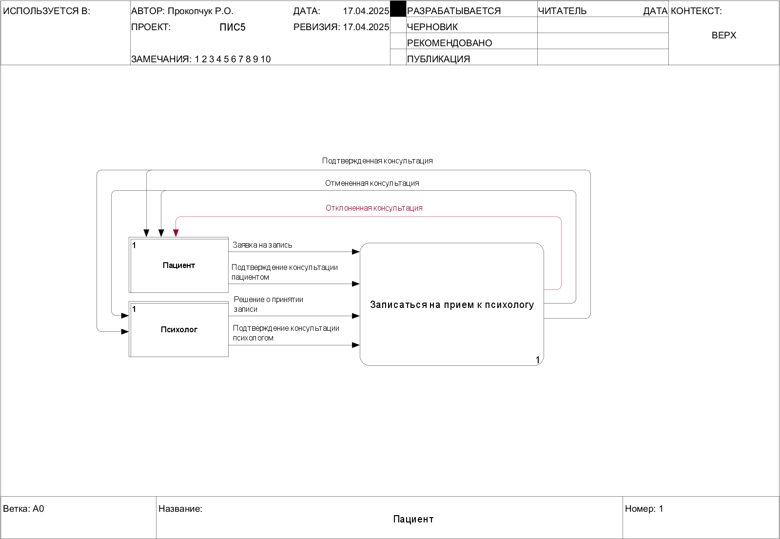

Рисунок 1 – Контекстная диаграмма в нотации DFD

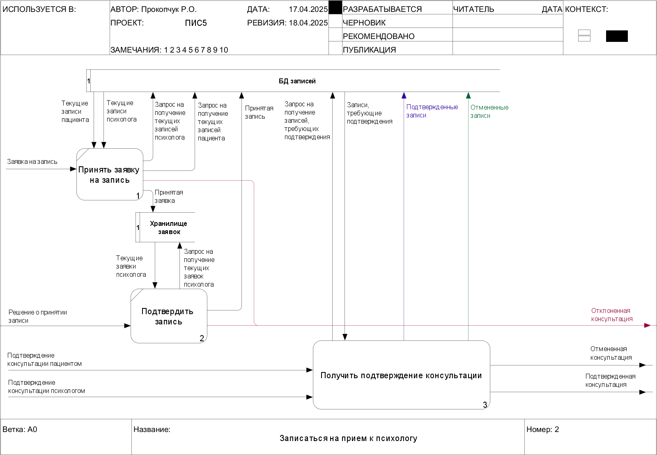

Рисунок 2 – Декомпозиция контекстной диаграммы

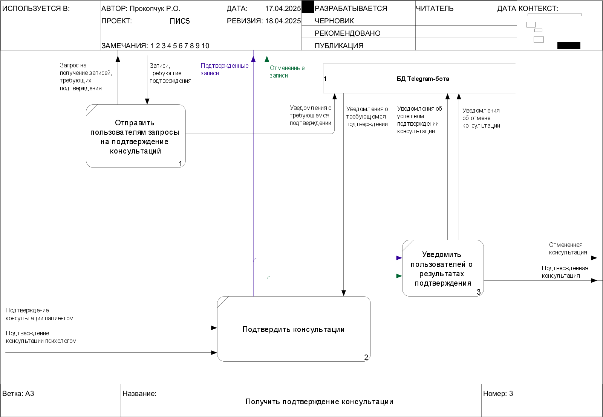

Рисунок 2 – Декомпозиция процесса «Получить подтверждение проведения консультации»